博山区2020年政府信息公开工作年度报告

本报告根据《中华人民共和国政府信息公开条例》（以下简称《条例》）以及博山区各镇人民政府、街道办事处，开发区管委会，区政府各部门，各有关单位政府信息公开工作年度报告基础上编制。
报告全文由总体情况、主动公开政府信息情况、收到和处理政府信息公开申请情况、政府信息公开行政复议行政诉讼情况、存在的主要问题及改进情况、其他需要报告的事项6个部分组成。
报告中所列数据统计期限自2020年1月1日始，至2020年12月31日止。本报告电子版可从博山区人民政府网站（www.boshan.gov.cn）下载。如对报告内容有疑问，请与博山区政府办公室联系（地址：博山区县前街46号；邮编：255200；电话：0533-4110087）。
一、总体情况
2020年,博山区按照《条例》和国务院、省、市政府关于政务公开的工作部署，建立健全政务公开工作机制和制度，以聚焦提升政务公开质量为主线，全面推进决策、执行、管理、服务、结果公开，持续推进政务公开标准化规范化，加强政民互动，增强公开质量，全力推进政府信息公开工作。
（一）加强组织领导，强化监督考核培训
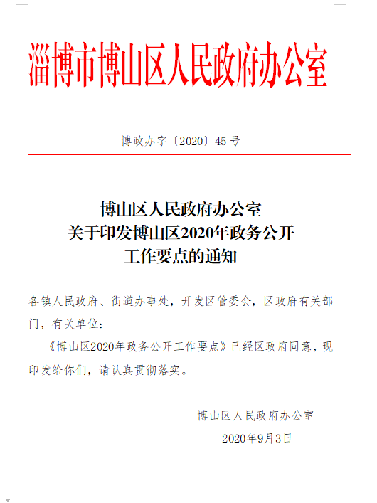
1、健全领导体制机制。2020年博山区调整充实了政务公开工作领导小组，由区政府分管区长任组长，多部门共同参与，对全区政务公开工作实施统一领导，负责推进、指导、协调、监督全区政务公开工作。印发《2020年博山区政务公开工作要点的通知》、《2020年政务公开工作评估考核方案》，细化、分解各项重点工作任务，落实责任主体部门，确保各项工作扎实推进落实。
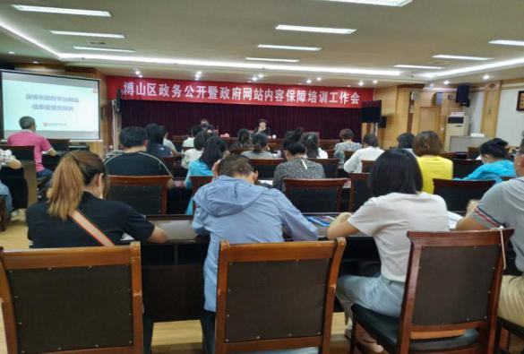
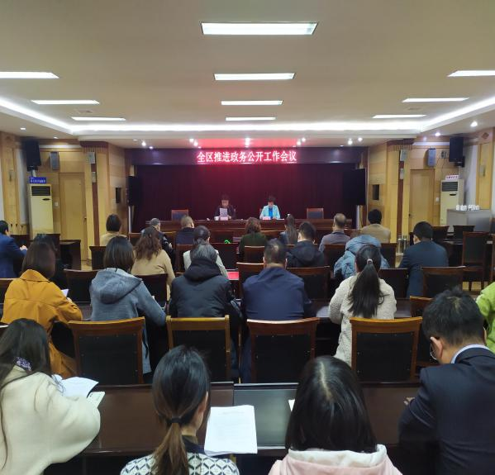
2、强化监督考核和培训。严格落实《政府信息公开保密审查办法》，进一步完善政府信息公开保密审查机制，规范审查程序，落实审查责任。委托第三方机构对镇（街道）、区直部门开展考核评估工作。将政务公开工作纳入全区绩效考核，督促镇（街道）、各部门及所属相关事业单位强化政务公开工作力度。年初制定年度政务公开培训计划，全年共举办区级层面政务公开培训7次，累计培训360余人。讲解了政务公开评估指标、网站信息发布以及依申请公开工作处理规范与流程，有效提升了政务公开工作人员的专业化水平。
（二）政府信息主动公开方面
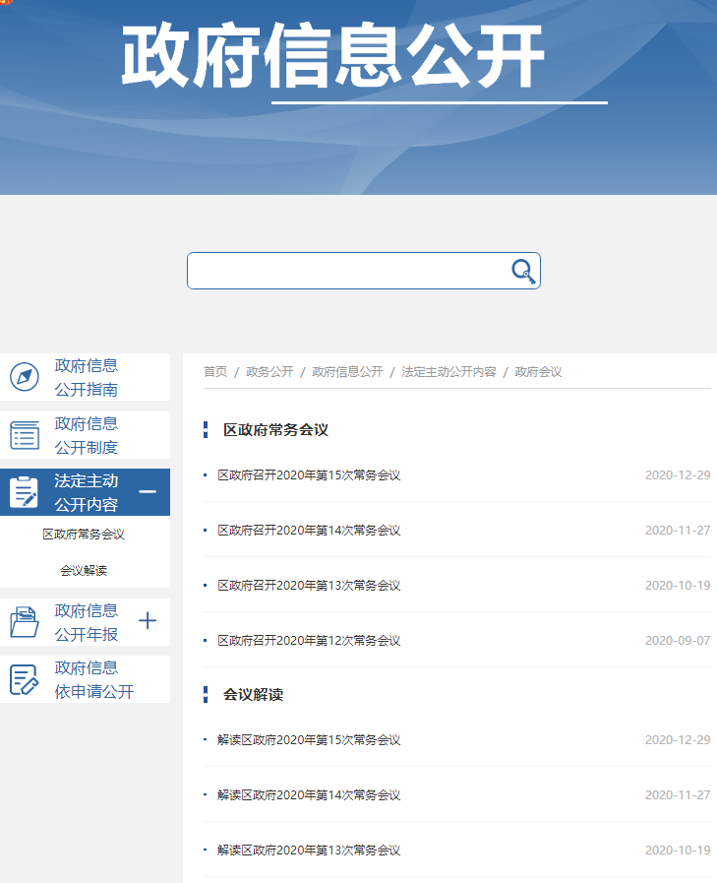
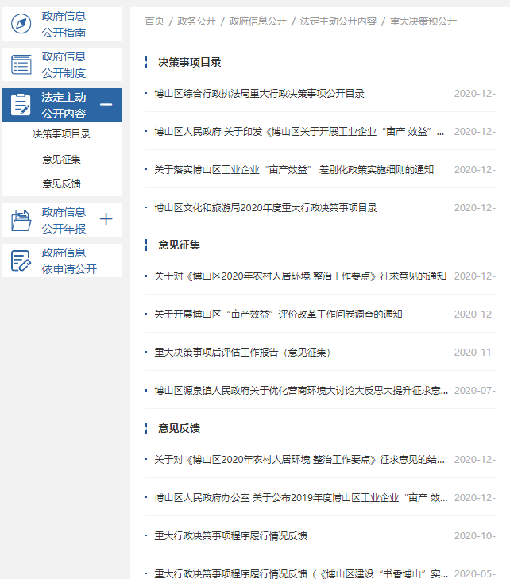
1、行政权力运行公开。一是完善决策公开，根据事先公布的重大决策事项目录发布意见征集稿，广泛征求公众意见建议，依据反馈结果公开反馈信息，进一步规范重大决策公开流程。二是调整会议公开栏目，细分为政府常务会议和部门会议，公开常务会议决策的事项、文件，并对文件进行解读，本年度共公开政府常务会议15次。三是规范建议提案办理公开。设立建议提案办理专栏，规范建议提案标题，进一步方便民众对内容的检索，新增年度建议提案办理总体情况公开。区十八届人大四次会议期间，对政府工作共提出建议54件，区政协十二届四次会议期间，向区政府提出提案147件，均在规定时间内办结，代表、委员反馈满意率100%。四完善管理和服务公开。公开权责清单、职责边界清单、“双随机、一公开”信息、行政许可和行政处罚等信息公开350条，对区级行政权力事项进行动态管理，强化权力运行制约监督。
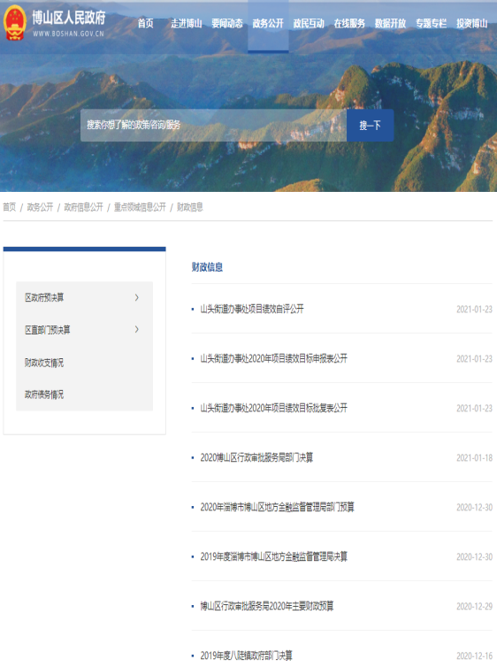
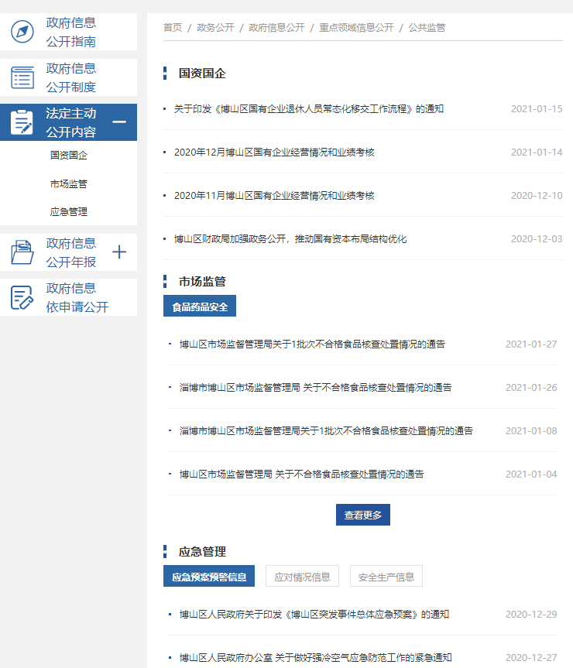
2、重点领域信息公开。财政信息方面：及时公开财政预决算、预算执行情况、决算报告和报表等信息；及时公开行政事业性收费目录清单、财政收支完成情况；推进国资国企信息公开，及时主动向社会公开国资监管信息，区属企业总体经济运行情况，全年主动公开行政事业性收费、财政信息、减税降费等信息136条。重大建设项目批准和实施领域信息公开：在区政府门户网站开设重大项目专栏，依托淄博市重大项目信息管理平台向社会公布我区重大项目总体情况、建设单位基本情况,全年共公开重大项目信息26条。社会公益事业建设领域政府信息公开：对于涉及民生领域的医疗健康、社会救助、社会福利、就业和社会保障、教育、共公共文化体育信息加大公开力度，按季度公开社会救助和社会福利资金发放和人数变化信息，按季度公开社会保险参保人数和基金收支等情况信息，本年度共发布相关领域信息366条。
（三）细化文件解读，做好热点回应
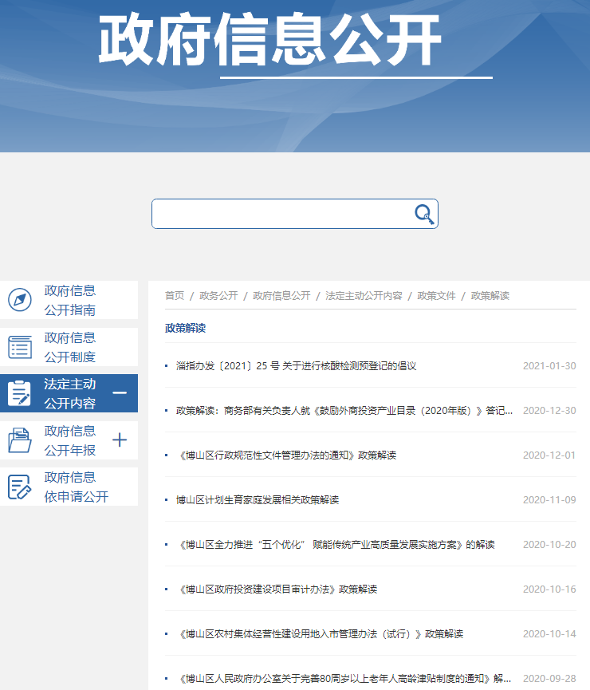
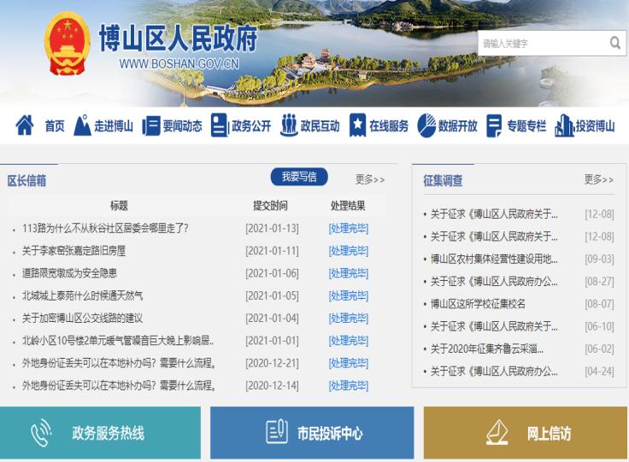
完善解读机制，坚持将政策解读与政策制定同步考虑、同步安排，按照“谁起草、谁解读”的原则，在博山区政府网站设置政策解读专栏，对涉及面广、社会关注度高的政策性文件及时、准确发布解读信息，有效开展舆论引导，方便公众对政策性文件的理解。全年共发布政策解读文章136余篇。设立区长信箱、博山微博、博山微信等专栏，及时回复公众关注的社会热点问题。2020年区政府市民投诉中心共受理12345热线36175件，办结34673件，满意件30162件，满意率86.99%。
（四）政府信息管理
加强公开工作机制,严格落实信息公开属性源头认定机制,明确公文主动公开、依申请公开和不予公开三种信息公开属性，切实促进各部门履行政府信息公开职责。加强政府信息公开发布协调、强化信息发布事先审查和事后检查，妥善处理好公开与保密的关系。
（五）政府信息公开申请情况
严格履行《条例》法定义务，进一步规范区政府信息公开申请受理渠道。提高办理答复能力，注重建立沟通协调机制，针对复杂申请事项，组织会商研究，力求答复准确。区政府及各部门2020年共收到政府信息公开申22件，按时答复22件。其中，网上申请15件，信件申请7件，接受的申请全部依法依规予以答复。我区在政府信息公开申请办理过程中，未收取任何费用。
- 加强平台建设，着力提高公开实效。
强化博山区门户网站的政务公开平台作用，不断完善内容建设，丰富信息资源；规范栏目设置，提高信息展示的科学性和查阅的便民性。发挥政务微信、微博、移动客户端灵活便捷优势，做好信息发布、政策解读和办事服务工作，增强公开实效，提升服务水平。加强政府网站发布审核机制，强化互动和服务功能，保证发布信息内容合法、完整、准确、及时。

- 主动公开政府信息情况

第二十条第（一）项
信息内容 | 本年新制作数量 | 本年新  公开数量 | 对外公开  总数量
规章 | 0 | 0 | 0
规范性文件 | 7 | 7 | 7
第二十条第（五）项
信息内容 | 上一年项目数量 | 本年增/减 | 处理决定数量
行政许可 | 349 | 138 | 17651
其他对外管理服务事项 | 15544 |  | 69979
第二十条第（六）项
信息内容 | 上一年项目数量 | 本年增/减 | 处理决定数量
行政处罚 | 1103 | -82 | 425
行政强制 | 29 | -10 | 16
第二十条第（八）项
信息内容 | 上一年项目数量 | 本年增/减
行政事业性收费 | 24 | 0
第二十条第（九）项
信息内容 | 采购项目数量 | 采购总金额
政府集中采购 | 107 | 16284万元
三、收到和处理政府信息公开申请情况
（本列数据的勾稽关系为：第一项加第二项之和，等于第三项加第四项之和） |  |  | 申请人情况
 |  |  | 自然人 | 法人或其他组织 |  |  |  |  | 总计
 |  |  |  | 商业企业 | 科研机构 | 社会公益组织 | 法律服务机构 | 其他
一、本年新收政府信息公开申请数量 |  |  | 22 | 0 | 0 | 0 | 0 | 0 | 22
二、上年结转政府信息公开申请数量 |  |  | 0 | 0 | 0 | 0 | 0 | 0
三、本年度办理结果 | （一）予以公开 |  | 22 | 0 | 0 | 0 | 0 | 0 | 22
 | （二）部分公开（区分处理的，只计这一情形，不计其他情形） |  | 0 | 0 | 0 | 0 | 0 | 0 | 0
 | （三）不予公开 | 1．属于国家秘密 | 0 | 0 | 0 | 0 | 0 | 0 | 0
 |  | 2．其他法律行政法规禁止公开 | 0 | 0 | 0 | 0 | 0 | 0 | 0
 |  | 3．危及“三安全一稳定” | 0 | 0 | 0 | 0 | 0 | 0 | 0
 |  | 4．保护第三方合法权益 | 0 | 0 | 0 | 0 | 0 | 0 | 0
 |  | 5．属于三类内部事务信息 | 0 | 0 | 0 | 0 | 0 | 0 | 0
 |  | 6．属于四类过程性信息 | 0 | 0 | 0 | 0 | 0 | 0 | 0
 |  | 7．属于行政执法案卷 | 0 | 0 | 0 | 0 | 0 | 0 | 0
 |  | 8．属于行政查询事项 | 0 | 0 | 0 | 0 | 0 | 0 | 0
 | （四）无法提供 | 1．本机关不掌握相关政府信息 | 0 | 0 | 0 | 0 | 0 | 0 | 0
 |  | 2．没有现成信息需要另行制作 | 0 | 0 | 0 | 0 | 0 | 0 | 0
 |  | 3．补正后申请内容仍不明确 | 0 | 0 | 0 | 0 | 0 | 0 | 0
 | （五）不予处理 | 1．信访举报投诉类申请 | 0 | 0 | 0 | 0 | 0 | 0 | 0
 |  | 2．重复申请 | 0 | 0 | 0 | 0 | 0 | 0 | 0
 |  | 3．要求提供公开出版物 | 0 | 0 | 0 | 0 | 0 | 0 | 0
 |  | 4．无正当理由大量反复申请 | 0 | 0 | 0 | 0 | 0 | 0 | 0
 |  | 5．要求行政机关确认或重新出具已获取信息 | 0 | 0 | 0 | 0 | 0 | 0 | 0
 | （六）其他处理 |  | 0 | 0 | 0 | 0 | 0 | 0 | 0
 | （七）总计 |  | 22 |  |  |  |  |  | 22
四、结转下年度继续办理 |  |  | 0 |  |  |  |  |  | 0
四、政府信息公开行政复议、行政诉讼情况
行政复议 |  |  |  |  | 行政诉讼
结果维持 | 结果纠正 | 其他结果 | 尚未  审结 | 总计 | 未经复议直接起诉 |  |  |  |  | 复议后起诉
 |  |  |  |  | 结果维持 | 结果纠正 | 其他结果 | 尚未审结 | 总计 | 结果维持 | 结果纠正 | 其他结果 | 尚未审结 | 总计
1 | 0 | 0 | 0 | 1 | 11 | 0 | 5 | 0 | 16 | 0 | 0 | 0 | 0 | 0
五、存在的不足及改进措施
（一）存在问题。主要体现在：一是公开意识有待进一步提高，个别单位对政务公开工作的重要性认识不到位，重视程度不够高，存在怕公开，不敢公开的思想；二是个别单位从事政务公开的人员变动较为频繁，队伍专业化程度不够，缺少专业对口人员；三是依申请公开工作的规范化水平有待进一步提高；四是政策解读方式有待进一步拓展，存在文件解读方式单一、解读内容流于形式的问题。
（二）改进措施。针对存在的问题，2021年积极做好以下工作：一是全面推进基层政务公开标准化规范化建设，对公开内容设置统一标准，对从事政务公开工作人员实行定期培训，进一步提升全区政务公开工作水平；二是丰富政策文件解读方式，灵活运用动漫、视频、音频等解读形式，使得解读更加全面深入、通俗易懂，增加解读实用性。三是加强对政务公开工作监督考核力度，在将政务公开工作纳入区直部门绩效考核的基础上，定期调度督导，通报有关工作情况，全面提升各部门做好政务公开的主动性、规范性。四是加强政务公开平台优化升级，对政府网站改版优化，并结合网站运行实际，统筹规划栏目设置，增强公开实效，加快推进阳光政府、透明政府、法治政府、创新政府建设。
六、其他需要报告的事项
无其他需要报告的事项。

